MEDICINA DIFENSIVA:
COSTI, RAGIONI, STRATEGIE DI CONTRASTO
Il DM è costituito da due comportamenti principali, uno “assicurante” (a volte chiamato DM positivo) e l’altro “evitante” (a volte chiamato DM negativo) [6]. Il primo comporta richieste di ulteriori test e procedure diagnostiche, consultazioni o terapie di scarso o nullo valore medico, ma semplicemente volte a dissuadere i pazienti dal sporgere querele per negligenza o negligenza e/o persuadere il sistema legale che lo standard di cura è stato rispettato. Quest’ultimo si riferisce ai tentativi dei medici di evitare pazienti critici o procedure ad alto rischio poiché sono gravati da un alto rischio di successive azioni legali
Medicina difensiva negativa: esame /terapia negato per paura effetti collaterali ( frequente su pazienti complessi e pluripatologici) mancano dati sicuri sui costi sanitari
Medicina difensiva positiva : Surplus di spesa sanitaria non legata a finalità terapeutiche ma alla riduzione del rischio di contenzioso, valore annuale: 10 miliari di Euro (0,75% del prodotto interno lordo)
Negli USA, l’88% dei medici sono soggetti ad almeno un contenzioso durante la loro carriera. [ elli 6–9]. Questa situazione spiega anche l’esplosione dei premi assicurativi, che sono saliti alle stelle dal 2000 con incrementi annuali del 30%.
In Italia, dal 1994, il numero di cause legali mediche è aumentato del 148% e i premi assicurativi per gli specialisti sono aumentati del 70% [elli 15], situazione che ha favorito il precedente default delle compagnie assicurative coinvolte nella difesa medica in Australia (HIH Insurance) e Italia (Faro) [7,16]. A peggiorare lo scenario, la progressiva trasmissione di messaggi sbagliati da parte dei mass media (con abuso dei possibili esempi di mala-sanità) e le continue campagne pubblicitarie che invitano i pazienti a presentare denunce per negligenza anche dopo un intervallo fino a 10 anni.
La Commissione parlamentare d’inchiesta sugli errori sanitari ha evidenziato che la medicina difensiva da valutazioni e stime dell’AGENAS incide sulla spesa sanitaria in misura pari al 10,5%*del totale, pari a circa 9-10 miliardi di euro anno. Oltre all’aspetto economico, il DM può anche essere strettamente associato alla sindrome da burn-out, una condizione lavorativa stressante che colpisce la pratica medica quotidiana [5].
Le voci più significative riguardano:
- Farmaci 1,9%
- visite 1,7%
- esami di laboratorio 0,7%
- esami strumentali 0,8%
- ricoveri 4,6%
Cause e ragioni:
58,6% ha chiesto il consulto di altri specialisti pur non ritenendolo necessario
51,5% ha prescritto farmaci non necessari
24,4% ha prescritto trattamenti non necessari (es. oltre a quelli prescritti dalle Linee Guida o dai Protocolli)
26,2% ha escluso pazienti a rischio da alcuni trattamenti, al di là delle normali regole di prudenza
14%ha evitato procedure rischiose (diagnostiche o terapeutiche) su pazienti che avrebbero potuto trarne beneficio
Legislazione sfavorevole per il medico 31%
Rischio di essere citato in giudizio 28%
Sbilanciamento del rapporto medico paziente con eccessive richieste / pressioni / aspettative da parte del paziente e dei familiari : 14%

Cause principali di Medicina Difensiva (MD)
Legislazione sfavorevole per il medico 31
Rischio di essere citato in giudizio 28
Sbilanciamento del rapporto medico paziente con eccessive richieste / pressioni / aspettative da parte del paziente e dei familiari 14%,

Azioni potenzialmente efficaci per ridurre i comportamenti di Medicina Difensiva
Personali: attenersi alle evidenze scientifiche 49%
Organizzativi: riforma delle norme che disciplinano la responsabilità professionale 47%

Stima dei costi della MD per settori rispetto alla spesa totale
Settore % sulla spesa totale Farmaceutica 14%
Esami strumentali 25%
Esami di laboratorio 23%
Visite specialistiche 11%.

Stima dell’impatto Economico della MD Generale in € 9-10 miliardi
Generale in % sulla spesa sanitaria 10,5%
Generale in € sulla spesa sanitaria pro capite (1847 €) 165 €

MEDICINA DIFENSIVA: COSA FARE?
Meccanismi da mettere in atto per contrastare il fenomeno e ridurre gli sprechi
•Approfondimento sul tema della normativa vigente in materia nel nostro Paese. La malpractice in Italia è in parte riferibile a: -comportamenti dei medici, ma è spesso anche conseguenza di:
-scelte di un legislatore poco attento;
-volubili decisioni dei magistrati.
• Un’analisi comparata sullo stato dell’arte delle azioni legislative intraprese a livello internazionale e l’identificazione di eventuali best practice
L’Italia, in confronto ad altri Paesi (USA, GB, NZ, Irlanda e Francia) che tra il 2000 e il 2003 hanno adottato riforme strutturali sul tema, è in ritardo di almeno un decennio.

Un medico preoccupato del rischio di controversie non è un buon medico: a farne le spese è soprattutto il cittadino
Per contenere tale atteggiamento, ridurre la spesa pubblica e arginare il fenomeno della MD attraverso la riduzione dell’ambito della responsabilità medicaè stata formulata la Legge n° 189/2012 (Legge Balduzzi) sia sotto il profilo civile che sotto quello penale, sono stati formulati:
Articolo 3 (Responsabilità professionale dell'esercente le professioni sanitarie)
•Riconduce la responsabilità del medico a un’ipotesi di illecito aquiliano, affermando pertanto la natura extracontrattuale del rapporto medico-paziente, facendo riferimento all’articolo 2043 del codice civile e contraddicendo in questo modo l’orientamento prevalente della giurisprudenza, disegnato con la sentenza n° 589 del 1999 della Corte di Cassazione che aveva negato una responsabilità di tipo aquiliano per il medico dipendente di una struttura.
•Introduce una sostanziale esenzione dalla responsabilità penale nel caso di comportamenti conformi alle linee guida e alle buone pratiche cliniche, che dal punto di vista della responsabilità civile comporta una riduzione del danno risarcibile.
•Estende alla responsabilità penale il criterio limitativo della colpa grave, previsto dall’articolo 2236 del codice civile.

Una Survey condotta in Lombardia nel 2012 ha stimato costi medi mensili per DM pari all’' 11% dei costi mensili delle procedure ordinate dagli intervistati. La tabella 3 riporta la stima del costo totale delle procedure difensive ordinate dai 170 gastroenterologi che lavorano in Lombardia sia di circa E 1.220.000. Se a tale costo si aggiunge anche la quota di procedure percepite dai medici come difensive sommando i costi, il totale delle procedure difensive generate dai 170 gastroenterologi che lavorano in Lombardia è di E 8.637.835
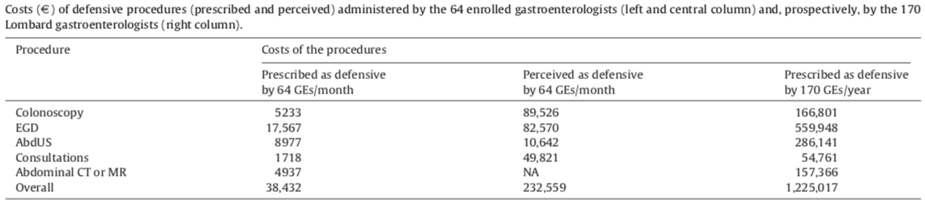
E’ difficile per gli specialisti distinguere le procedure prescritte ai fini della DM da quelle eseguite per rassicurare i pazienti, perché richieste da altri specialisti o ordinate in modo errato per ignoranza delle linee guida. L’uso della MD in Italia è in linea con quello di altri paesi nonostante i diversi sistemi di responsabilità medica che regolano il contenzioso. Di fatto la DM è ormai un modo di pensare consolidato nel processo decisionale dei gastroenterologi che rappresenta un costo significativo con uso improprio delle poche risorse disponibili, sia dal punto di vista economico che sociale e ambientale.
In Italia, Un audit clinico finalizzato a misurare l’appropriatezza prescrittiva delle colonscopie nella zona di Ancona, ha identificato un elevato tas so di inappropriatezza prescrittiva delle colonscopie (42%) . Le principali indicazioni inappropriate rilevate sono “sorveglianza dopo rimozione di polipi non cancerizzati”, “screening del cancro del colon-retto”, “dolore addominale acuto”, “stipsi cronica”. Tra i principali prescrittori inappropriati i gastroenterologi, i medici di medicina generale (MMG) e i chirurghi. Gli esami con indicazioni appropriate hanno dimostrato maggiore probabilità di portare a riscontri endoscopici significativi, in particolare a lesioni cancerose. Un piano di che consenta una riduzione al di sotto del 10% delle in- dicazioni inappropriate intervenendo sulle tre principali categorie di prescrittori, porterebbe ad un risparmio di circa 980 esami/anno, pari a € 120.000,00 (Evidence , Dic 2012, 2Ol 4,Issue 8):
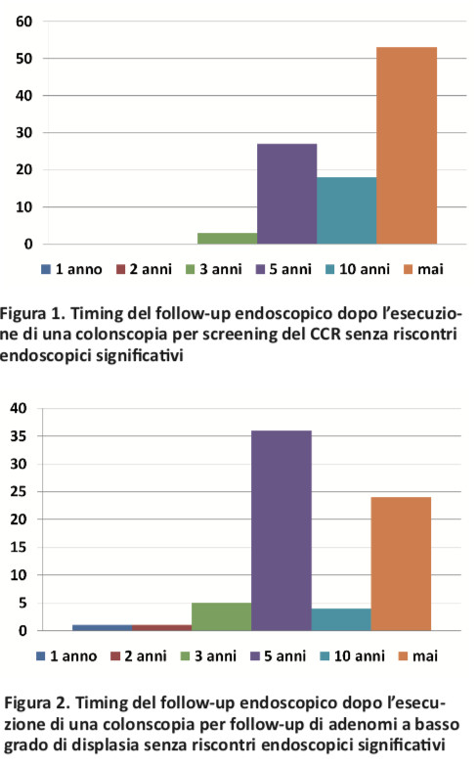
In Giappone nel 2006, in una survey , 131 (77%) di 171gatroenterologi , il (98% aveva praticato una qualche forma di medicina difensiva soprattutto negativa (96%) nei pazienti al alto rischio e il 68% ha richiesto ulteriori consulti specialistici non necessari. (T Hiyama, WJGE,Jan 2007).
In Pensilvania, nel 2005, su 824 medici pari al 65% del campione , IL 93% pratica MD, prescrivendo test, procedure diagnostiche e consulenze non necessarie. In particolare il 43% ha prescritto tecnologia di imaging non necessarie, il 42% adottava misure per limitare procedure soggette a complicazioni (es. la chirurgia traumatica), evitando procedure per pazienti percepiti come problematici e/o inclini al contenzioso, condizionata anche dalla mancanza di fiducia degli intervistati nella loro assicurazione di responsabilità civile e al peso percepito dei premi assicurativi.(IAMA 2005, Vol 203,N° 21)

Barriere :
Molte persone anche giovani credono che il cancro sia incontrollabile o incurabile, che tutto causa il cancro e che non c'è molto che si possa fare per prevenire il cancro e che ci sono troppe raccomandazioni da seguire adottando opinioni fatalistiche, pessimistiche o impotenti sul cancro, che si traducono nell’evitare le informazioni sul rischio di cancro. Questo è un fenomeno multideterminato, associato a caratteristiche demografiche e differenze psicosociali individuali ed è maggiore tra gli anziani, le donne e i meno istruiti. La preferenza di evitare le informazioni sul rischio di cancro era più forte tra i partecipanti che concordavano con le convinzioni che. Infine, la preferenza di evitare le informazioni sul rischio di cancro era associata a livelli più bassi di screening per il cancro del colon. (AS Emanuel, Social Science and Medicina 147 (2015) pag. 113.120)
L’uso dei test genetici per la prevenzione rappresentano in particolare un veicolo ideale per valutare le motivazioni sul perché alcuni sceglieranno di cercare di conoscere i propri rischi di sviluppare tumori , o piuttosto ignorare deliberatamente tali sistemi di screening (J Med Libr Assoc.: 93 (3), July 2005.
Molte evidenza dimostrano che il Defensive Information Processing (D IP) è un fattore importante nella non aderenza allo screening del cancro colorettale raccomandato dalle linee guida. Uno studio su Cancer di Clarke fornisce nuove intuizioni sulla relazione tra DIP e completamento del FIT. In particolare hanno misurato sette sottoscale del DIP: (1) opt-out informativo ("Evito di guardare programmi TV sul cancro"), (2) comportamento di opt-out ("Non vado dal medico a meno che non sia davvero grave"), (3) ottundimento ("Tendo a evitare pensieri sul cancro al colon"), (4) soppressione: negazione dell'immediatezza ("Mi farò testare per il cancro al colon quando non sarò così impegnato"), (5) soppressione: autoesenzione ("Non ho bisogno di sottopormi a screening perché ho movimenti intestinali regolari"), (6) contro argomentazione: rifiuto del messaggio ("Poche persone si ammalano di cancro al colon"), e (7) contro argomentazione: normalizzazione del rischio ("Non posso fare tutto quello che dovresti fare per la tua salute; sarebbe un lavoro a tempo pieno").
la soppressione può essere un comportamento difensivo più comune quando si riceve un invito per posta a completare un kit FIT rispetto a una raccomandazione clinica faccia a faccia per completare lo screening del cancro del colon-retto. Tuttavia, studi condotti negli USA forniscono forti prove del fatto che l'aggiunta di FIT per posta alle cure abituali porta a grandi aumenti nell'adesione allo screening del cancro del colon-retto. Ggli operatori sanitari possono svolgere un ruolo importante nel contrastare la DIP, in particolare se gli avvisi della cartella clinica elettronica nel punto di cura identificano i pazienti che non rispondono all'outreach per posta.( N. Clarke, Cancer: 2023;129. doi:10.1002/cncr.34603).
